第95期

2021年8月27日

# 马建乡召开县乡人大换届选举暨当前重点工作推进会

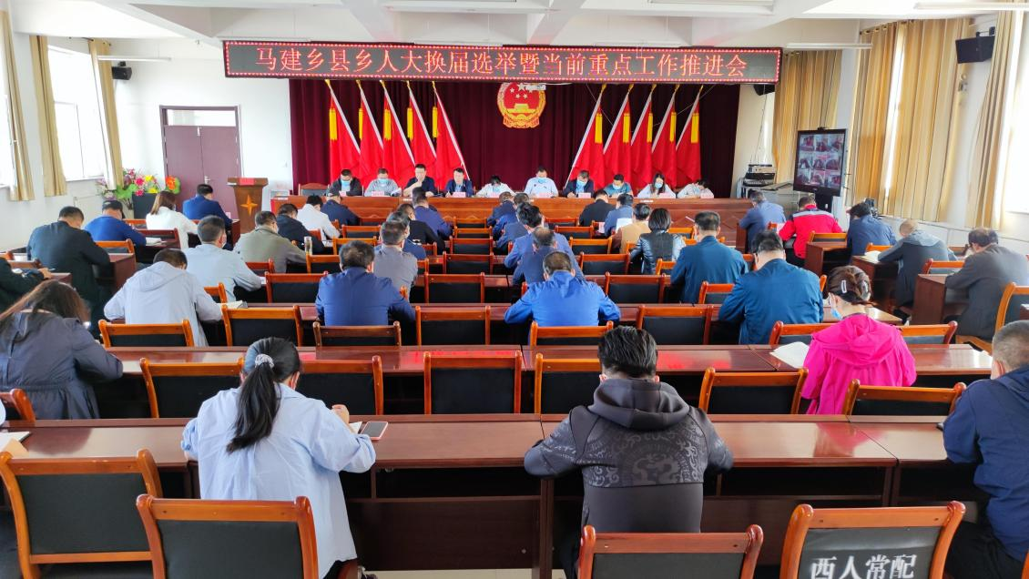8月27日，马建乡组织召开县乡人大换届选举暨当前重点工作推进会。会议以视频形式召开，乡领导班子成员、全体乡干部、驻村第一书记和各村党支部书记在主会场参会，村“两委”班子成员、驻村工作队员、村民小组组长在各村分会场参会。

会议传达学习了西吉县换届选举委员会第四次会议精神、西吉县农村乱占耕地建房工作推进会会议精神。各分管领导对县乡人大换届选举、封山禁牧、农村乱占耕地建房、“四查四补”、“两不愁三保障”动态清零、“四权”改革、安全生产及疫苗接种等当前重点工作作了再安排再部署。

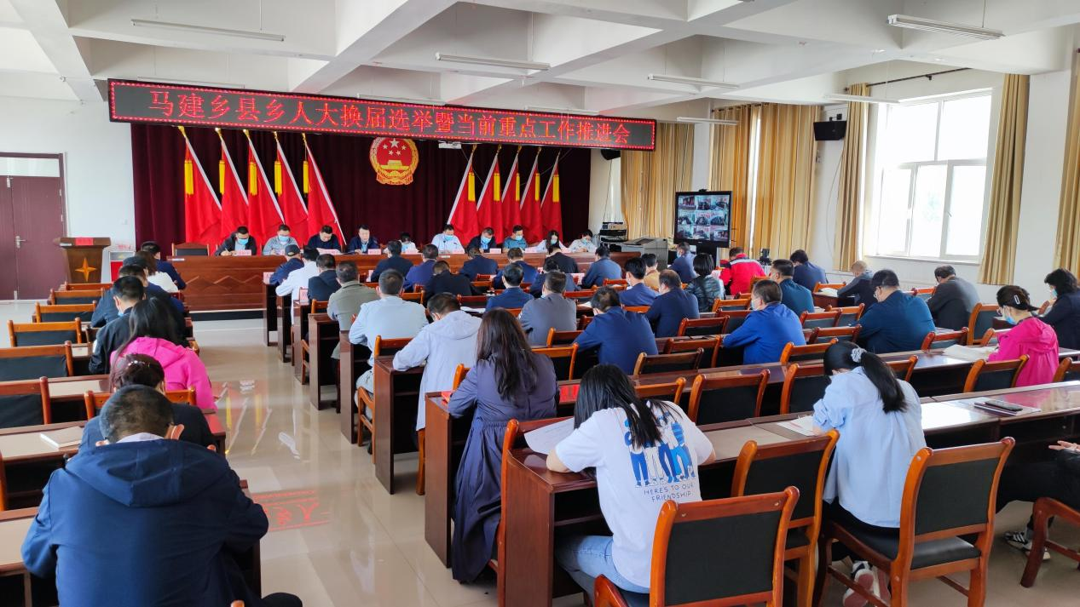

会议要求：**一要**提高政治站位，严明工作纪律。切实加强党对人大换届选举工作的领导，紧盯目标任务，抓好贯彻落实，做好选民登记“回头看”、换届选举宣传、选举日投票、选举日常态化疫情防控等工作，严明换届选举纪律，确保换届选举工作圆满完成。**二要**改进工作作风，强化责任担当。乡村振兴的大幕已经开启，乡村两级干部要勇于担当新使命，始终保持求真务实的工作作风，紧紧咬住“责任”二字，以更坚定的信心更果断的措施抓好当前各项重点工作。**三要**凝聚工作合力，狠抓责任落实。乡村两级干部要团结协作，心往一处想，劲往一处使。分解目标任务，具体到个人。真正做到以责任促落实，确保当前各项重点任务稳步推进。

